**СЦЕНАРИЙ РАЗВЛЕЧЕНИЯ**

**«ПЕРВОАПРЕЛЬСКАЯ ШУТКА»**

***для всех возрастных групп***

**Автор:** Белова Ирина Валерьевна, музыкальный руководитель МБДОУ – детский сад № 9 «Девятое королевство» г. Екатеринбург

**Цель:** Доставить детям радость от совместного общения и совместной двигательной активности.

**Задачи:** развивать творческие способности детей.  
Воспитывать устойчивый интерес и любовь к музыке.  
Формировать коммуникативные качества у детей.

**Действующие лица:** Взрослые: Ведущая, Буратино; дети: Елочки, Дедушки Морозы, Лесные звери, Джентльмены.

**Ведущий:** Здравствуйте, дорогие девочки и мальчики! Сегодня вам не придётся скучать. 1 Апрель – день розыгрышей, юмора, смеха и хорошего настроения. Его называют Днём смеха. Сегодня говорят: «1 апреля - никому не верю!» И мы с вами будем шутить и смеяться.

**1 Ребенок:**

Нас солнца луч смешит и дразнит,

Нам нынче весело с утра.

Весна нам дарит звонкий праздник,

А гость на нём - улыбки, шутка и игра.

**2 Ребенок:**

Собрались мы все на праздник:

Веселы, бодры, дружны.

Будут наши смех и песни

Даже на Луне слышны!

**3 Ребенок:**

Отмечают праздник смеха.

Вот потеха, так потеха!

Словно целый белый свет

Съел смешинку на обед!

**4 Ребенок:**

В этот день улыбчивый

Жить без шуток плохо.

Если ты обидчивый, вспыльчивый,

забывчивый, хмурый, неуживчивый,

Берегись подвоха!

**5 Ребенок:**

Всем известно: первое апреля-

Праздник шутки и веселья,

Пусть будет радостно у нас.

начинаем праздник наш сейчас!

**Ведущий:** А с веселой, звонкой песней жить на свете интересней.

**«ПЕСЕНКА - ЧУДЕСЕНКА»**  (старшая и подготовительные группы)

*Звучит музыка в зал забегает Буратино.*

**Буратино:** Здравствуйте, ребята.

**Ведущий:** (удивленно) Ребята, а вы узнали, кто это?

**Буратино:**

Это я – веселый Буратино.

**Вед:** Нос длинный, как у Буратино. Шапка, борода, как у Дедушки Мороза. Да еще и елка.

Может быть ты БУРАТИНОДЕДМОРОЗ.

**Буратино:** Да нет же. Это я. Веселый Буратино.

Рад с праздником всех вас поздравить я.

С НОВЫМ ГОДОМ, детвора.

**Вед:** Буратино, ты что заболел? Какой Новый год? Весна на дворе.

**Буратино:** Нет, я вполне здоров.

Мне ненужно докторов

Шел я по лесу и видел…

Елки выстроились в ряд,

Новогодние наряды примерить хотят.

**ТАНЕЦ ЕЛОЧЕК** (старшая группа)

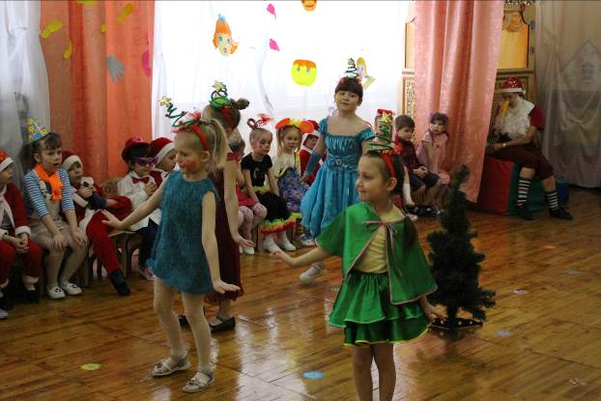

**Буратино:**

Ай, да елочки красавицы.

Все нарядные и праздничные.

**Вед: С** 1 апреля тебя Буратино.Если ты поверил, что елки к новому году готовятся, то их шутка удалась.

**Буратино:** Ох,и шутницы эти елочки.Ну, ладно. Пусть себе шутят. Ну как же, как же я же видел…

Дедушки Морозы гурьбою стоят

Детям новогодние подарки вручить хотят.

**ТАНЕЦ «МУЗЫКАЛЬНЫЙ ДЕД МОРОЗ»** (средняя группа)

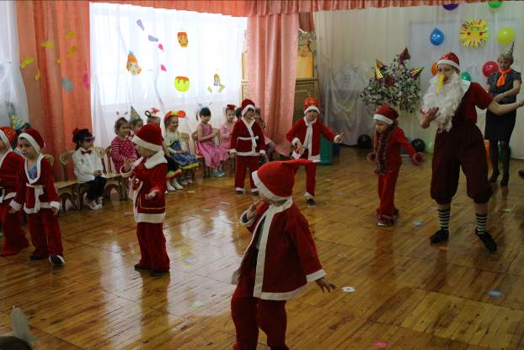

**Буратино:** Подрастающему поколению Дедов Морозов браво!!!!!

**Вед:** Буратино, так это же не настоящие Деды морозы. Это заводные музыкальные игрушки. Они поют веселые песенки в любое время года. У них даже и мешков с подарками нет.

**Буратино:** Жаль, подарков не будет (грустно)… Пока я к вам шел, видел как звери лесные на поляне хоровод вокруг елочки водили. К чему бы это?

**ТАНЕЦ ЗВЕРЯТ** (младшая группа)

**Вед:** Буратино, да это звери лесные над мишкой пошутили, что б он подумал, что зима еще не закончилась. Но, мишку трудно обмануть. Давайте, и мы вместе с ним порадуемся весне.

**ТАНЕЦ «БАРБАРИКИ»** (все возрастные группы)

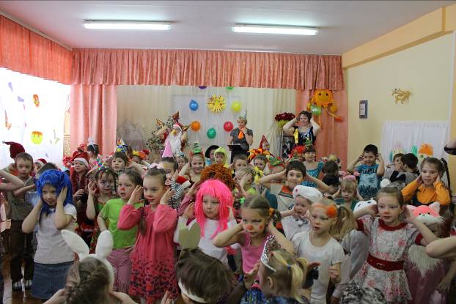

**Вед:** Ты еще скажи, что солнечная капель это серпантин новогодний.

**Буратино:** Не знаю. Но, очень похоже на серпантин.

**Вед:** Да нет, Буратино, что ты. Присмотрись по внимательней. Это солнышко в капельках играет.

**ТАНЕЦ С ЛЕНТАМИ** (подготовительная группа № 1)

**Буратино:** Ах,как все красиво переливается.Ну и ладно, ну и пусть не Новый год. Зато как весело было.

**Вед:** ДаБуратино, сразу видно в школу ты не ходил, азбуку не учил, времена года и месяцы не знаешь. Поэтому тебя так легко перехитрить.

**Буратино:** Ребята, внимание. Все прячемся. Сюда идет полиция из Страны Дураков. Что же с тобой делать?

**ТАНЕЦ ДЖЕНТЛЬМЕНОВ** (подготовительная группа № 2)

**Вед:** Ах ты, шутник, Буратино. Какие галантные, вежливые джентльмены. И совсем не полицейские из Страны Дураков.

**Буратино:** Все-таки, какой замечательный праздник 1 апреля. Он мне определенно нравится. Вообще то, я очень люблю шутки и веселый смех.

**Вед:** Вот и здорово. Послушай, какие небылицы рассказывают дети 1 апреля.

**Дети рассказывают небылицы.**

Удалая старушонка

Оседлала медвежонка,

Двух собачек подковала,

Запрягла и поскакала.

Я еще не то видал:

Кот корову забодал,

Прибежал медведь с винтовкой,

В зайца выстрелил морковкой.

И гонялся целый день

За охотником олень!

Вдруг ворона прилетела  
С волчьими зубами.  
Пироги с малиной ела  
Закусив грибами.  
  
Ходят рыбы по тропинке  
Плавниками машут,  
Еж слона несет на спинке,  
Куры землю пашут.  
  
Заяц гонится за львом  
И рычит ужасно.  
Крот под елкой строит дом  
Из рябины красной.  
  
Над веселой небылицей  
Солнце синее резвится.  
А в зеленых облаках  
Слоник ездит на коньках.

**Буратино:** (смеется) Ой, ну и насмешили.

**Вед:** Буратино, а у нас есть еще веселая песенка-игра. Называется она «Эхо».

Подпевай вместе с нами.

**Буратино:** С удовольствием.

**Вед:** Вот видишь Буратино, оказывается 1 апреля очень веселый праздник.

**Буратино:** Мне пора с вами прощаться, пора домой возвращаться.

Пойду, подшучу над Мальвиной и Пьеро, а Артемон мне поможет. Налью Мальвине вместо сока подкрашенную воду. А Пьеро в вазочку вместо яблок положу очищенную картошку. Как здорово я придумал. До свидания.

**Вед:** А сейчас, ребята, воспитатели проводят вас в кафе «Тропический рай». Фруктового всем аппетита!!!!! Всем пока.